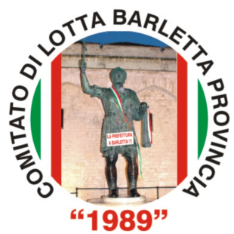
COMITATO DI LOTTA
C’è una cosa al mondo, di una certa grandezza, che possa realizzarsi senza lotta?
Nella lotta è la vita: felici coloro che lottano per la giustizia e il bene.
(L. Sturzo)

BARLETTA PROVINCIA

costituito con Atto Pubblico

Via Renato Coletta, 24 – 70051 Barletta

1989-2009 : venti anni di lotte!

L’intera 6ª Provincia Pugliese
vota
per la “sede legale”
della Provincia BT
a BARLETTA

per votare:
- Collegati su Corriere del Mezzogiorno
- Clicca su

- Cerca il sondaggio



- Vota
